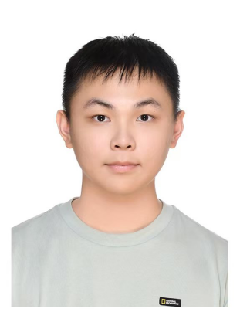蔡靖熹

2024福州大学 大数据专业

联系方式

（+86）180 0692 1252 （+886）908 335 008

信箱

[tchinchina@outlook.com](mailto:tchinchina@outlook.com) [tchhpk@gmail.com](mailto:tchhpk@gmail.com)

简历

中国福州大学 数据科学与大数据专业 本科生录取 （就读）

台湾屏东大学 人工智慧与电脑科学系 本科生录取（保留）

澳门城市大学 电脑科学专业 本科生录取（放弃）

自传

编程接触约5年，主要为cpp，喜欢从编程原理的角度来进行研究程式设计这块，也喜欢数学方面的研究。在看了老师于福州大学的网站资料后，得知您在脑功能性疾病和计算机结合有着一定程度的专业，本人对于你专业的相关疾病有着粗略的理解，再加上当时我进入计算机领域的最初衷希望为计算机结合生物领域，并且进行相关研究发展，因此对于老师的研究专业非常有兴趣，希望于本科期间进入老师的课题组，并且向老师学习有关生物相关领域的专业知识。